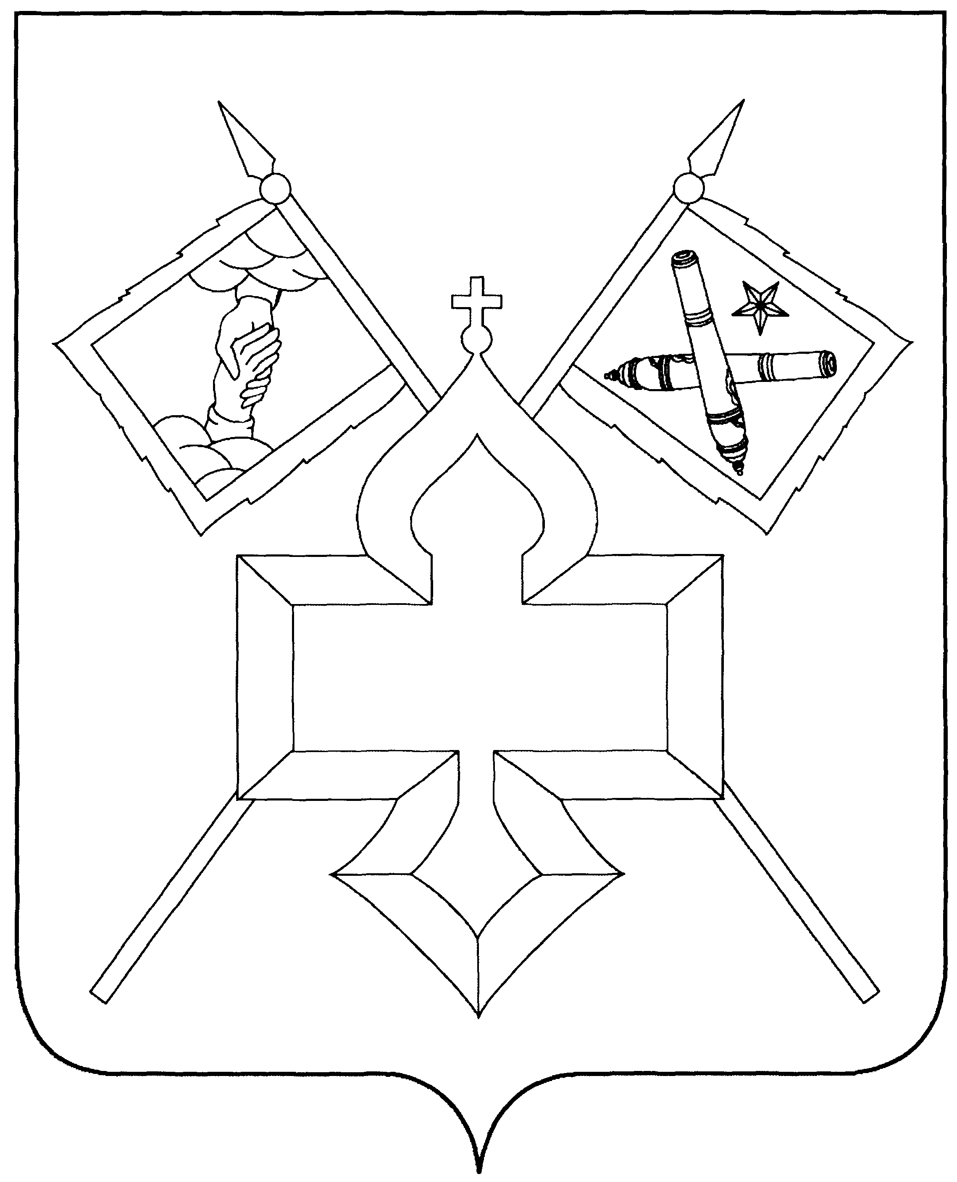
АДМИНИСТРАЦИЯ

КАНТЕМИРОВСКОГО ГОРОДСКОГО ПОСЕЛЕНИЯ
КАНТЕМИРОВСКОГО МУНИЦИПАЛЬНОГО РАЙОНА
ВОРОНЕЖСКОЙ ОБЛАСТИ
ПОСТАНОВЛЕНИЕ

от 13.07.2020 № 148
р.п. Кантемировка

О внесении изменений в постановление администрации Кантемировского городского поселения от 14.03.2018 № 79 «Об утверждении Правил проверки достоверности и полноты сведений о доходах, об имуществе и обязательствах имущественного характера, представляемых гражданами, претендующими на замещение должностей руководителей муниципальных учреждений, и лицами, замещающими эти должности»

В соответствии с частью 7.1 статьи 8 Федерального закона от 25.12.2008 № 273-ФЗ «О противодействии коррупции» и в целях приведения нормативных правовых актов администрации Кантемировского городского поселения в соответствие действующему законодательству, администрация Кантемировского городского поселения постановляет:

внести в постановление администрации Кантемировского городского поселения от 14.03.2018 № 79 «Об утверждении Правил проверки достоверности и полноты сведений о доходах, об имуществе и обязательствах имущественного характера, представляемых гражданами, претендующими на замещение должностей руководителей муниципальных учреждений, и лицами, замещающими эти должности» следующие изменения:
1. В пункте 1 Правил проверки достоверности и полноты сведений о доходах, об имуществе и обязательствах имущественного характера, представляемых гражданами, претендующими на замещение должностей руководителей муниципальных учреждений, и лицами, замещающими эти должности (далее - Правила), слово «представляемых» заменить словом «представленных».
2. Пункт 4 Правил изложить в следующей редакции:
«4. Основанием для осуществления проверки является информация, представленная в письменном виде в установленном порядке:
а) правоохранительными органами, иными государственными органами, органами местного самоуправления и их должностными лицами;
б) кадровыми службами органов местного самоуправления Кантемировского городского поселения;
в) постоянно действующими руководящими органами политических партий и зарегистрированных в соответствии с законом иных общероссийских общественных объединений, не являющихся политическими партиями;
г) Общественной палатой Кантемировского муниципального района;
д) средствами массовой информации.».
3. В подпункте «б» пункта 8 Правил слово «представляемые» заменить словом «представленные».
4. Пункт 13 Правил изложить в следующей редакции:
«13. Материалы проверки хранятся в администрации Кантемировского городского поселения в соответствии с законодательством об архивном деле.».

И.о. главы Кантемировского
городского поселения Ю.Л. Жданов

М.А. Мабенджидис
8 (47 367) 6-12-56

